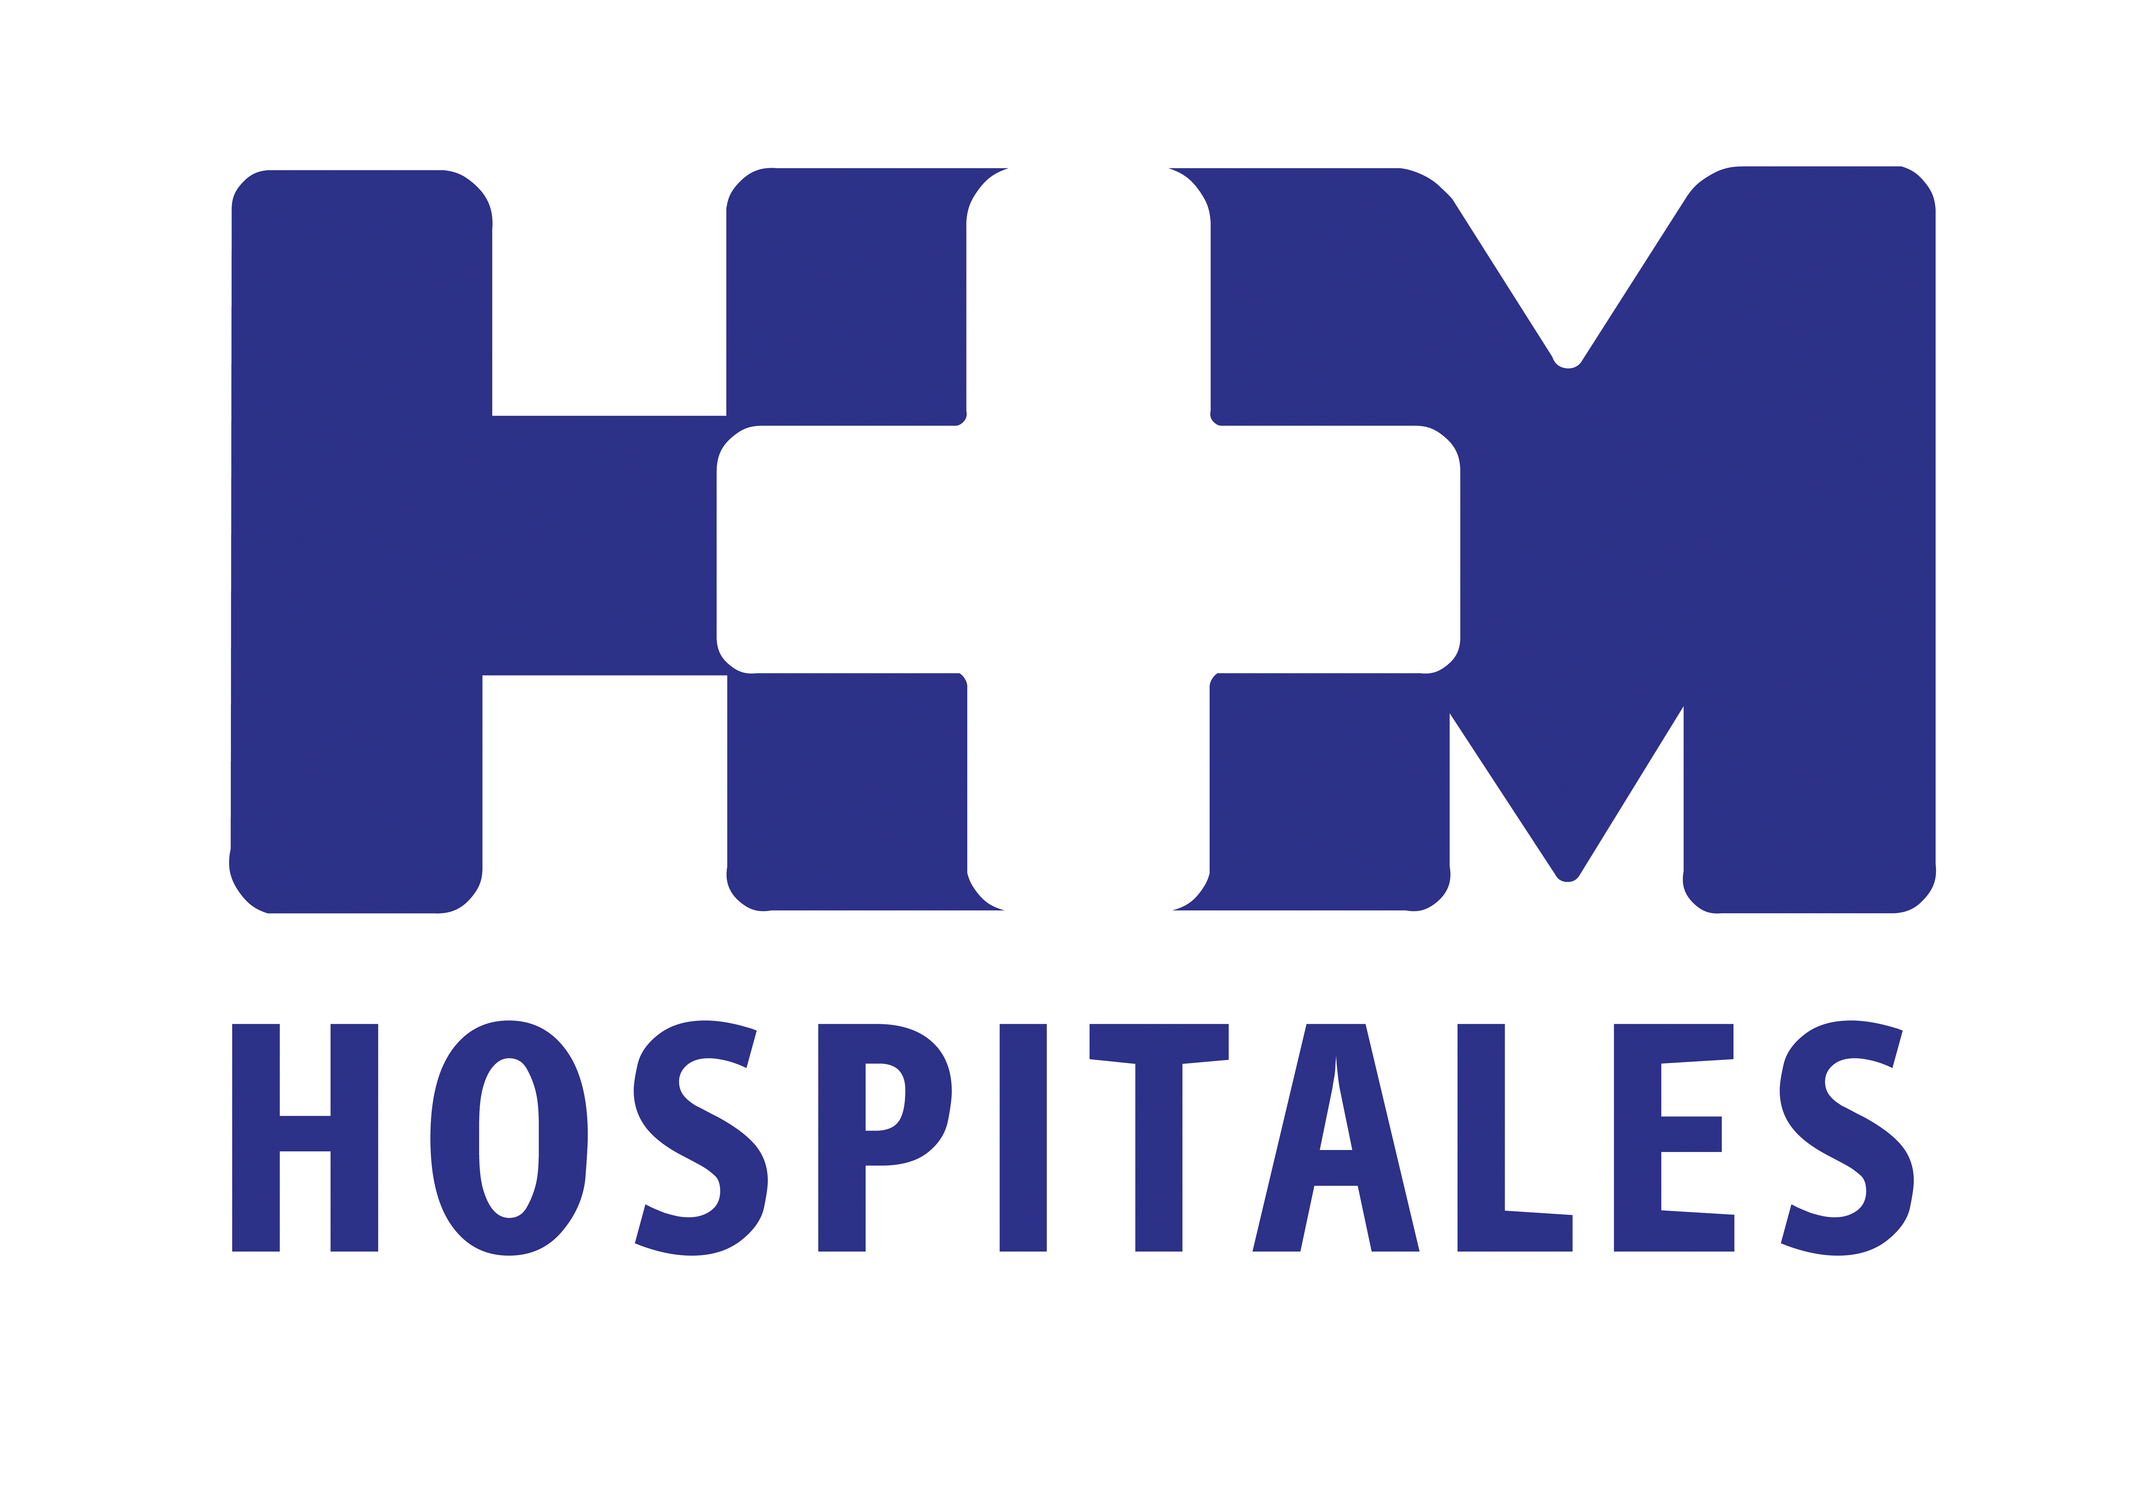

La revista reconoce los logros que ha conseguido la especialista en el diagnóstico y tratamiento de del cáncer de mama

LA DRA. LAURA GARCÍA ESTÉVEZ, DIRECTORA DE LA UNIDAD DE MAMA DEL CIOCC, GALARDONADA EN LOS VIII PREMIOS INTERNACIONALES YO DONA POR SU LABOR PROFESIONAL

- La encargada de entregarle el galardón fue la alcaldesa de Madrid, Ana Botella, que elogió el trabajo que realiza la Dra. García Estévez en este ámbito de la Medicina “y que ha conseguido en poco tiempo que la Unidad de Mama del CIOCC sea una unidad de referencia no solo en Madrid, sino en toda España”

- La Dra. García Estévez reconoció que “el de la Oncología es un mundo masculino” y que no está acostumbrada a que le den “una palmadita”, por lo que quiso dedicar el premio a sus hijos y “a todas las oncólogas que trabajan en la sombra y que están avaladas por muchas pacientes”

- La Unidad de Mama del CIOCC se caracteriza, además de por su enfoque multidisciplinar y personalizado y por disponer de las últimas tecnologías, por el trato cercano que mantienen con las pacientes durante el tratamiento del cáncer

- El último trabajo de la Unidad de Mama del CIOCC ha sido la creación de la App CONTIGO, un proyecto impulsado y coordinado por la Dra. García Estévez que consiste en una aplicación gratuita desarrollada para iPad con el objetivo de acompañar a las mujeres durante esta enfermedad

Madrid, 21 de junio de 2013. La Dra. Laura García Estévez, directora de la Unidad de Mama del Centro Integral Oncológico Clara Campal (CIOCC) de HM Hospitales, fue una de las galardonadas en los VIII Premios Internacionales Yo Dona que se celebraron ayer. La especialista recibió el premio a la Mejor Labor Profesional por los logros que ha conseguido en el diagnóstico y tratamiento de esta enfermedad. Otras premiadas fueron Elsa Pataky, Mallika Dutt, Elena Anaya, Marta Etura, Anne Igartiburu y María del Pino.

La encargada de entregarle el galardón fue la alcaldesa de Madrid, Ana Botella, que elogió el trabajo que realiza la Dra. García Estévez en este ámbito de la Medicina “y que ha conseguido en poco tiempo que la Unidad de Mama del CIOCC sea una unidad de referencia no solo en Madrid, sino en toda España”. De hecho, esta unidad trata a más de 500 nuevas pacientes cada año. Una labor que también destacó el director del periódico El Mundo, Pedro J. Ramírez, durante su discurso.

La Dra. García Estévez reconoció que “el de la Oncología es un mundo masculino” y que no está acostumbrada a que le den “una palmadita”, por lo que quiso dedicar el premio a sus hijos y “a todas las oncólogas que trabajan en la sombra y que están avaladas por muchas pacientes”.

La Unidad de Mama del CIOCC se caracteriza, además de por su enfoque multidisciplinar y personalizado y por disponer de las últimas tecnologías, por el trato cercano que mantienen con las pacientes durante el tratamiento del cáncer.

Una aplicación para las mujeres con cáncer de mama
El último trabajo de la Unidad de Mama del CIOCC ha sido la creación de la App CONTIGO, un proyecto impulsado y coordinado por la Dra. García Estévez. Se trata de una aplicación gratuita desarrollada para iPad con el objetivo de acompañar a las mujeres durante esta enfermedad y que fue presentada por HM Hospitales el pasado 12 de junio.

CONTIGO está protagonizada por 16 mujeres -pacientes de la Dra. García Estévez- que han superado el cáncer de mama y que narran su experiencia durante todo el proceso: el día del diagnóstico, el primer día de la quimioterapia, sus emociones, la relación con sus seres queridos y el fin del tratamiento.

La aplicación cuenta con un riguroso contenido que ha sido avalado por la especialista y por 15 profesionales sanitarios. La oncóloga explica que era necesario crear una herramienta para las mujeres: “la esencia de CONTIGO es la fusión de la información científica y veraz, expresada con palabras e infografías, con los testimonios de 16 mujeres que han sufrido cáncer de mama”.

La aplicación cuida hasta el último detalle, y proporciona a las pacientes, además de información, palabras de ánimo y cercanía de mujeres que han superado la enfermedad. CONTIGO no solo se ha creado para las mujeres que sufren cáncer de mama, sino también para que sea útil para las personas que les rodean.

HM Hospitales
HM Hospitales está formado por diversas empresas que gestionan diferentes hospitales médico-quirúrgicos privados, entre los que se incluyen HM Universitario Madrid, HM Universitario Montepríncipe, el Centro Integral de Enfermedades Cardiovasculares (CIEC), HM Universitario Torrelodones, HM Universitario Sanchinarro, HM Nuevo Belén y el Centro Integral Oncológico Clara Campal (CIOCC); todos ellos de gran cualificación técnica y humana.

Basado en un Decálogo y en el juramento Hipocrático dirigido por médicos y con el objetivo de ofrecer una medicina de calidad, los diferentes centros de HM Hospitales se han dotado con una tecnología de vanguardia y con el personal mejor cualificado y más humano.

Todos los centros de HM Hospitales funcionan de forma integrada. Para ello, existe una estructura corporativa con servicios centralizados, así como diferentes herramientas informáticas de gestión integral. Esto permite una actuación complementaria y sinérgica de estructuras, servicios y equipamientos, con el máximo aprovechamiento de los recursos tecnológicos y humanos.

Más información: www.hmhospitales.com

Para más información:

DPTO. DE COMUNICACIÓN DE HM HOSPITALES
Eva Sacristán
Tel.: 91 216 00 50 / Móvil: 608 273 978
E-mail: esacristan@hmhospitales.com

María Romero
Tel.: 91 216 00 50 / Móvil: 667 184 600
E-mail: mromero@hmhospitales.com

